重庆市名校联盟2014～2015学年下期中期联合考试
高2017级 物理测试试题卷
命题：重庆市名校联盟命题组
本试卷共4页，满分110分，考试时间90分钟。
注意事项：
1．答题前，考生务必将自己的姓名、考号涂写在答题卡上。
2．选择题选出答案后，用2B铅笔把答题卡上对应题的答案标号涂黑，如需改动，用橡皮擦干净后，再选涂其它答案标号。不能答在试题卷上。
3．综合题的答案，必须答在答题卡规定的地方。

一、选择题（本大题共10小题，每小题4分，共40分。每小题只有一个选项符合题意）
1．下列说法符合史实的是（ ）
A．开普勒发现了万有引力定律
B．牛顿发现了行星的运动规律
C．第谷通过观察发现行星运动轨道是椭圆，总结了行星轨道运行规律
D．卡文迪许第一次在实验室里测出了万有引力常量
2．关于曲线运动的叙述正确的是（ ）
A．曲线运动不一定都是变速运动
B．做曲线运动的物体，速度方向时刻变化，故曲线运动不可能是匀变速运动
C．物体在一个恒力作用下有可能做曲线运动
D．物体只有受到方向时刻变化的力的作用下才可能做曲线运动
3．某人在划船渡河时始终保持船身与河岸垂直，则下列说法中正确的是（ ）
A．船的运动一定是曲线运动 B．水的流速越大，渡河时间越短
C．水流速度越大，渡河时间越长 D．水流速度越大，渡河时经过的位移越大
4．如图所示的皮带传动装置中，皮带不打滑，A、B分别是两轮边缘上的点，则下列关于A、B两点运动情况的说法正确的是（ ）
·
·
·
·
A
B
O
O′
A．周期相同 B．线速度大小相同
C．角速度相同 D．向心加速度大小相同
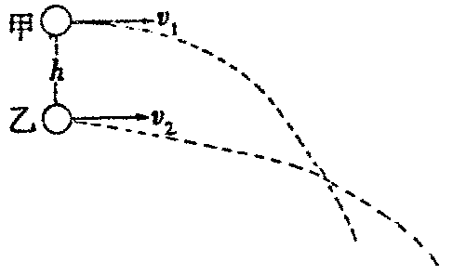
5．甲、乙两球位于同一竖直线上的不同位置，甲比乙高h，如图所示，将甲、乙两球分别以Error: Reference source not found、Error: Reference source not found的初速度沿同一方向抛出，不计空气阻力，下列条件中有可能使乙球击中甲球的是（ ）
A．甲比乙早抛出，且Error: Reference source not found
B．甲比乙后抛出，且Error: Reference source not found
C．甲比乙早抛出，且Error: Reference source not found
D．同时抛出，且Error: Reference source not found
6．小王练习接排球。排球网高Error: Reference source not found，接球点距地面高Error: Reference source not found，距球网水平距离Error: Reference source not found。忽略空气阻力。接球后，球刚好水平过网，则球离开小王手时的速度大小为（ ）
A．6Error: Reference source not found B．8Error: Reference source not found C．10Error: Reference source not found D．12Error: Reference source not found
7．据报道，最近在太阳系外发现了首颗“宜居”行星，其质量约为地球质量6.4倍，一个在地球表面重量为600N的人，在这个行星表面的重量变为960N，由此可推知该行星的半径与地球半径之比为（ ）
A．2 B．0.5 C．3.2 D．4
8．长度为L=0.50m的轻质细杆OA，A端有一质量为m=3.0kg的小球，如图所示，小球以O点为圆心在竖直平面内做圆周运动，通过最高点时小球的速率是2.0m/s，
·O
A
g取10m/s²，则此时细杆OA受到（ ）
A．6.0N的拉力
B．6.0N的压力
C．24N的拉力
D．24N的压力
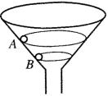
9．如图所示，固定的锥形漏斗内壁是光滑的，内壁上有两个质量相等的小球A和B，在各自不同的水平面做匀速圆周运动，以下说法正确的是（ ）
A．Error: Reference source not found B．Error: Reference source not found
C．Error: Reference source not found D．压力Error: Reference source not found

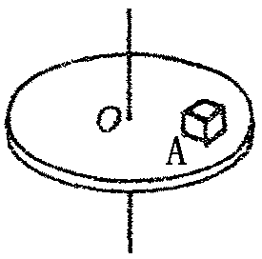
10．一装满苹果的箱子A放在转盘上，随着转盘以角速度Error: Reference source not found做匀速圆周运动，在中心位置的苹果质量为m，它到转轴的距离为R（R远大于箱子），则周围苹果对该苹果的作用力为（ ）
A．Error: Reference source not found B．Error: Reference source not found
C．Error: Reference source not found D．Error: Reference source not found

二、实验题（共18分。（1）问5分；（2）①每空2分，共4分；（2）②③每空3分，共9分）
11．（1）某研究性学习小组进行了如下实验：如图所示，在一端封闭的光滑细玻璃管中注满清水，水中放一个红蜡做成的小圆柱体R. 将玻璃管的开口端用胶塞塞紧后竖直倒置且与y轴重合，在R从坐标原点以速度Error: Reference source not found匀速上浮的同时，玻璃管沿x轴正方向做初速为零的匀加速直线运动. R在上升过程中运动轨迹的示意图是__________.（R视为质点）
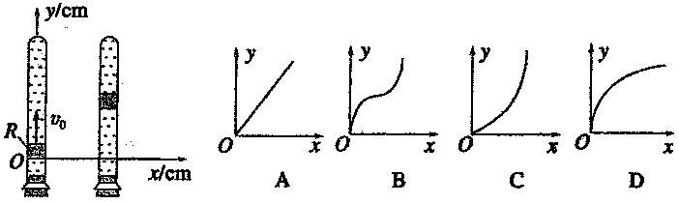
（2）图甲是“研究平抛物体的运动”的实验装置图.
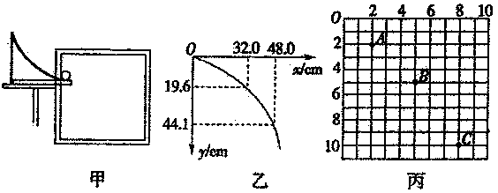
①实验前应对实验装置反复调节，直到斜槽末端切线__________，每次让小球从同一位置由静止释放，是为了每次平抛_________________.
②图乙是正确实验取得的数据，其中O为抛出点，则此小球作平抛运动的初速度为__________m/s.（g取9.8m/s²）
③在另一次实验中将白纸换成方格纸，每小格的边长L=0.8cm，通过实验，记录了小球在运动途中的三个位置，如图丙所示，则该小球做平抛运动的初速度为________m/s；B点的竖直分速度为_________m/s.（g取10m/s²）
三、计算题（本大题共4个小题，共42分）
12．（10分）有一条两岸平直、河水均匀流动、流速恒为Error: Reference source not found的大河。小明驾着小船渡河，去程时船头指向始终与河岸垂直，回程时行驶路线与河岸垂直。去程与回程所用时间的比值为Error: Reference source not found，船在静水中的速度大小相同，则小船在静水中的速度大小为多少？

13．（12分）飞机在2000m的空中以100m/s的速度水平匀速飞行，相距1s，先后从飞机上掉下A、B两物体，落在水平地面上，不计空气阻力，求：（g=10m/s²）
（1）两物体落点之间的距离；
（2）两物体在空中的最大距离.

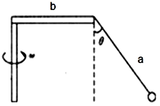
14．（14分）如图所示，是一游乐场中的惊险刺激的高空“飞天轮”项目的模拟示意图。已知绳长为a，水平杆长为b，小球质量为m，整个装置可绕竖直轴转动，最后保持绳子与竖直方向成Error: Reference source not found角，重力加速度为g，试求：
（1）此时绳子对小球的拉力为多大？
（2）此时装置旋转的角速度为多少？
（3）该小球转动一圈的时间要多长？

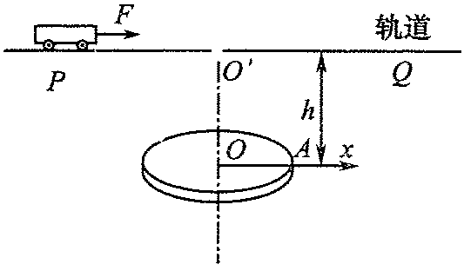

15．（16分）如图所示，半径R=0.4 m的圆盘水平放置，绕竖直轴OO′匀速转动，在圆心O正上方Error: Reference source not found=0.8 m高处固定一水平轨道PQ，转轴和水平轨道交于O′点。一质量m=2kg的小车（可视为质点），在F=6 N的水平恒力作用下（一段时间后，撤去该力），从O′左侧Error: Reference source not foundm处由静止开始沿轨道向右运动，当小车运动到O′点时，从小车上自由释放一小球，此时圆盘半径OA与Error: Reference source not found轴重合. 规定经过O点水平向右为Error: Reference source not found轴正方向. 小车与轨道间的动摩擦因数Error: Reference source not found，g取10 m/s².
（1）为使小球刚好落在A点，圆盘转动的角速度应为多大?
（2）为使小球能落到圆盘上，求水平拉力F作用的距离范围?

重庆市名校联盟2014～2015学年下期中期联合考试
高2017级 物理测试试题卷
参考答案及评分标准

一、选择题（本大题共10小题，每小题4分，共40分）
1. D 2. C 3. D 4. B 5. A 6. C 7. A 8. B 9. A 10. D
二、实验题（共18分。（1）问5分；（2）①每空2分，共4分；（2）②③每空3分，共9分）
11.（1）D（5分）
（2）①水平 初速度相同（每空2分）
②1.6 ③0.6 0.8 （每空3分）
三、计算题（本大题共4个小题，共42分）
12．（10分）设河宽为d，船在静水中速度为v₁
去时：Error: Reference source not found ①…………………………（2分）
回时：Error: Reference source not found ②…………………………（2分）
Error: Reference source not found ③…………………………（2分）
Error: Reference source not found ④…………………………（2分）
Error: Reference source not found …………………………………（2分）
13．（12分）（1）Error: Reference source not found ……………（4分）
（2）Error: Reference source not found ……………………（3分）
Error: Reference source not found …………………………….(3分)
Error: Reference source not found ……（2分）
14．（14分）（1）Error: Reference source not found ………………（4分）
（2）圆周运动半径Error: Reference source not found ………………（2分）.
向心力Error: Reference source not found
由向心力公式得：Error: Reference source not found …………………（3分）
T
mg
Error: Reference source not found ……………………………………（2分）
（3）T=Error: Reference source not found=2Error: Reference source not foundError: Reference source not found………………………（3分）
15．（16分）（1）Error: Reference source not found …………（2分）
Error: Reference source not found ………………………………………………（1分）
Error: Reference source not found ………… ……………（1分）
（2）（一）当球落到O点时，Error: Reference source not found
Error: Reference source not found ①………………………（1分）
得：Error: Reference source not found ②………………………（1分）
F撤去后，匀减速，Error: Reference source not found ③……（1分）
Error: Reference source not found ④………………………（1分）
依题意：Error: Reference source not found ⑤………………………（1分）
由①②③④⑤，Error: Reference source not found ……………………………（2分）
（二）当球落到A点时，Error: Reference source not found ⑥………（1分）
先匀加速，后匀减速 Error: Reference source not found ⑦………（1分）
由①②③④⑤⑥⑦，Error: Reference source not found …………………（2分）
水平力作用的距离范围Error: Reference source not found…………………（1分）

